## Edit-Menü

|  |  |
| --- | --- |
|  | Untermenü „Selection“ |

### Edit > Undo

Die Undo-Funktion wurde mit Version 1.5 eingeführt. Sie macht die zuletzt ausgeführte Aktion rückgängig. Die Aktion selbst wird im Menüpunkt benannt (z.B. „Edit event“). Es werden bis zu 20 Aktionen gespeichert, die rückgängig gemacht werden können. Bei einigen Aktionen ist nach dem Aufruf des Menüpunkts ein Neuformatieren der Partitur notwendig, was bei großen Transkriptionen einige Sekunden dauern kann.

### Edit > Copy

(auch über die Tastenkombination Strg + C auf dem PC bzw. ⌘ + C auf dem Macintosh)

Kopiert den momentan markierten Text in die Zwischenablage. Von dort aus kann er in jede andere Anwendung, die über eine entsprechende „Einfügen“-Funktion („Paste“) verfügt, eingefügt werden. Text in verschiedenen Spuren wird dabei durch Enter getrennt.

Wenn sich die Markierung über alle Spuren erstreckt (siehe zweites Beispiel unten), wird statt reinem Text eine RTF-Repräsentation des betreffenden Partitur-Ausschnittes in die Zwischenablage gelegt. Diese kann in RTF-fähigen Anwendungen (also insb. WORD) dann per "Paste" als Partitur eingefügt werden.

Beispiele:

| Markierung im Editor | Inhalt der Zwischenablage nach *Copy text* |
| --- | --- |
|  | Stimmt ja gar nicht. |
|  | RTF-Präsentation des markierten Partitur-Ausschnitts |
|  | fällst mir |

### Edit > Paste

(auch über die Tastenkombination Strg + V auf dem PC bzw. ⌘ + V auf dem Macintosh)

Fügt Text aus der Zwischenablage an der momentanen Cursorposition ein.

### Edit > Cut

(auch über die Tastenkombination Strg + X auf dem PC bzw. ⌘ + X auf dem Macintosh)

Schneidet den momentan markierten Text aus und legt ihn in die Zwischenablage.

### Edit > Search in events...

Öffnet einen Dialog, um Ereignisse nach bestimmten Zeichen bzw. Zeichenketten zu durchsuchen:

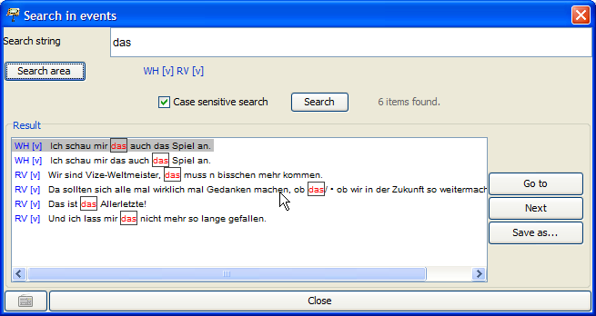

Das zu suchende Zeichen bzw. die zu suchende Zeichenkette wird im Feld „Search string“ eingegeben. Um Zeichen einzugeben, die nicht über die Tastatur zugänglich sind, können Sie über den Button unten links eine virtuelle Tastatur einblenden.

„Search area“ bezeichnet die zu durchsuchenden Spuren. Beim Öffnen des Such-Dialogs bestehen diese standardmäßig aus allen nicht ausgeblendeten Spuren. Um den Suchbereich zu verändern, klicken Sie auf *Search area:* . Sie erhalten folgenden Dialog:

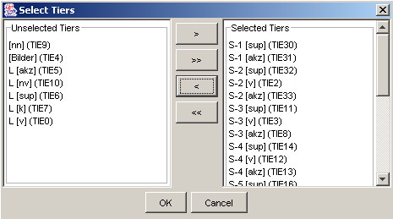

In der linken Liste sind die nicht zu durchsuchenden Spuren („Unselected tiers“) aufgeführt, in der rechten Liste die zu durchsuchenden Spuren („Selected tiers“). Klicken Sie auf die einfachen Pfeil-Buttons (*>* bzw. *<*), um einzelne Spuren von einer Liste in die andere zu transferieren. Klicken Sie auf die doppelten Pfeil-Buttons (*>>* bzw. *<<*), um alle Spuren einer Liste in die andere zu transferieren. Beenden Sie den Dialog, indem Sie auf *OK* klicken (nur dann werden Änderungen übernommen).

Über „Case sensitive search“ wird festgelegt, ob bei der Suche Groß- und Kleinschreibung berücksichtigt werden soll. (Ist die Option mit einem Häkchen versehen, wird Groß- und Kleinschreibung berücksichtigt.)

Klicken Sie auf *Search,* um die Suche gemäß den festgelegten Parametern durchzuführen. Das Ergebnis der Suche wird in der Liste „Result“ angezeigt. Die gefundenen Vorkommen werden dabei in roter Schrift und mit einer Umrahmung kenntlich gemacht.

Um zu einem gefundenen Vorkommen in der Partitur zu springen, markieren Sie dieses in der Liste und klicken Sie auf *Go to*.

Um alle Suchvorkommen in einer Text-Datei abzuspeichern, klicken Sie auf *Save as...*. Sie werden aufgefordert, einen Dateinamen festzulegen. Die Datei mit diesem Namen können Sie anschließend mit jedem Unicode-fähigen Texteditor öffnen. Um den Such-Dialog zu schließen, klicken Sie auf *Close.*

### Edit > Find next...

Springt zum nächsten gefundenen Vorkommen einer mit " Edit > Search in events..." ausgeführten Suche.

### Edit > Replace in events...

Öffnet einen Dialog, zum Suchen und Ersetzen von Zeichen bzw. Zeichenketten in Ereignissen.

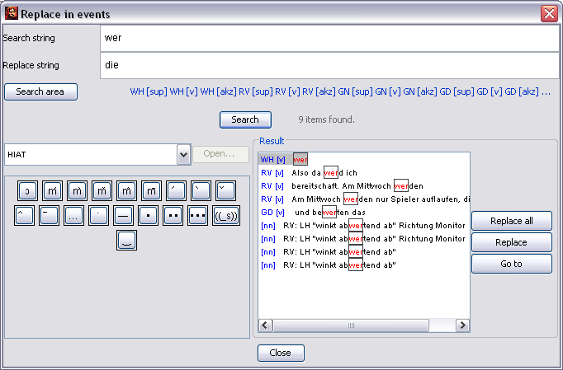

Das zu suchende Zeichen bzw. die zu suchende Zeichenkette wird im Feld „Search string“ eingegeben, das Zeichen bzw. die Zeichenkette, die sie ersetzen soll, im Feld „Replace string“. Die Festlegung der „Search area“ erfolgt wie oben („Edit > Search in events…“) beschrieben.

Suchen und Ersetzen erfolgt immer unter Berücksichtigung der Groß- und Kleinschreibung.

Um zu einem gefundenen Vorkommen in der Partitur zu springen, markieren Sie dieses in der Liste und klicken Sie auf *Go to*.

Um einzelne Vorkommen zu ersetzen, klicken Sie zunächst auf *Search*. Die Vorkommen werden in der Liste „Result“ aufgeführt. Um ein einzelnes Vorkommen zu ersetzen, markieren Sie dieses und klicken Sie auf *Replace*.

Um alle Vorkommen zu ersetzen, klicken Sie auf *Replace all*. Bitte beachten Sie: Dieser Vorgang lässt sich nicht rückgängig machen! Es empfiehlt sich daher, die Transkription vor dem Ersetzen zu speichern und den Vorgang ggf. mittels *File > Restore* (s. o.) wieder aufzuheben.

### Edit > Go to...

Über den "Go to..."-Dialog lassen sich Punkte in der Partitur gezielt ansteuern. Es kann entweder eine absolute Zeitangabe ("Go to time") oder eine Position in der Zeitachse "Go to timeline item" angegeben werden.

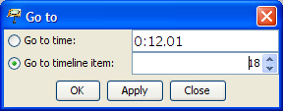

Über den Button "Apply" wird die angegebene Position angesprungen. Drücken auf "OK" schließt zusätzlich den Dialog.

### Edit > EXAKT search...

Öffnet einen Dialog für eine EXAKT-Suche.

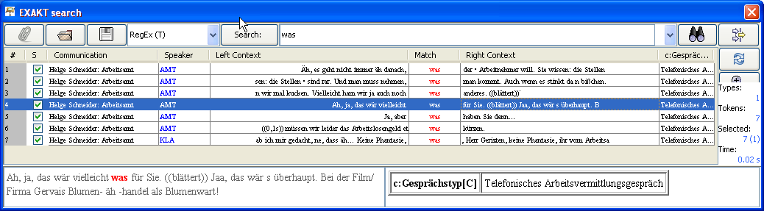

Zur Funktionsweise von EXAKT-Suchen siehe die Einführung in das Suchwerkzeug EXAKT.

### Edit > Selection

Dieses Untermenü enthält Funktionen, die sich auf einen zuvor ausgewählten Bereich („Selection“) der Transkription beziehen. Grundsätzlich besteht die Selektion aus allen eingeblendeten Spuren. Sie lässt sich auf zwei verschiedene Arten (auch kombinierbar) reduzieren: Ganze Spuren entfernen Sie aus der Selektion, indem Sie sie mittels der Funktion *Tier > Hide tier* ausblenden. Sollen nur ganz bestimmte Zeitpunkte in die Selektion aufgenommen werden, markieren Sie den entsprechenden Ausschnitt in der Zeitachse mit der Maus (klicken und ziehen).

Beispiel:

Ausgangstranskription:

Die Selektion umfasst alle Zeitpunkte der sieben Spuren.

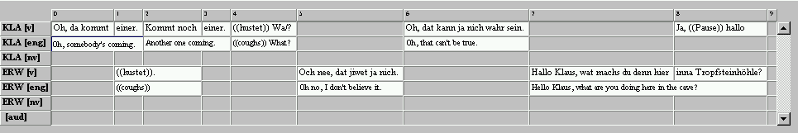

Nach dem Ausblenden der non-verbalen Spuren und Übersetzungsspuren:

Die Selektion umfasst alle Zeitpunkte der verbliebenen drei Spuren



Nach dem Markieren eines Abschnitts auf der Zeitachse:

Die Selektion umfasst nur die Zeitpunkte 4 bis 6 der drei verbliebenen Spuren



In einem zweiten Schritt wird nun festgelegt, was mit der zuvor getroffenen Selektion geschehen soll. Hier bietet der Partitur-Editor insgesamt fünf verschiedene Optionen:

### Edit > Selection > Selection to new

Macht aus der aktuellen Auswahl eine neue Transkription. Für das obige Beispiel c) also:

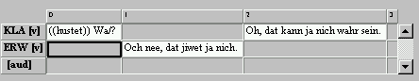

### Edit > Selection > Left part to new

Teilt die Transkription an der aktuellen Cursorposition oder Markierung und macht aus dem links davon stehenden Teil eine neue Transkription.

### Edit > Selection > Right part to new

Teilt die Transkription an der aktuellen Cursorposition oder Markierung und macht aus dem rechts davon stehenden Teil eine neue Transkription.

### Edit > Selection > Selection to RTF

Gibt die aktuelle Auswahl als RTF-Partitur aus (siehe „File > Output…“).

### Edit > Selection > Selection to HTML

Gibt die aktuelle Auswahl als HTML-Partitur aus (siehe „File > Output…“).

### Edit > Selection > Print selection…

Druckt die aktuelle Auswahl (siehe „File > Print…“).

### Edit > Preferences…

Öffnet einen Dialog zum Festlegen von benutzerdefinierten Einstellungen. Der Dialog ist in acht Unterpunkte unterteilt:

1. **Fonts:** Unter dem Reiter „Fonts“ werden Default-Schriftsätze und Methoden zum Unterstreichen festgelegt:

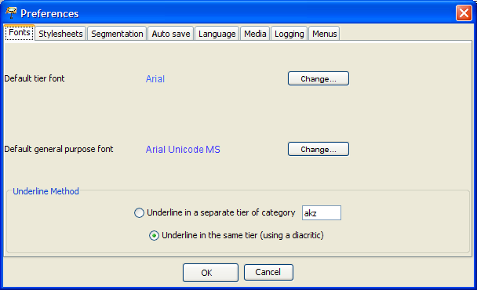

Der „Default tier font“ ist der Standard-Schriftsatz, den neue Spuren automatisch zugewiesen bekommen bzw. in dem eine geöffnete Transkription zunächst formatiert wird.

Der „Default general purpose font“ ist der Schriftsatz, der standardmäßig zur Anzeige der Zeichen im virtuellen Keyboard und im Textfeld über der Partitur verwendet wird. Hier sollte ein Schriftsatz ausgewählt werden, der möglichst viele Unicode-Bereiche abdeckt. Am besten erfüllt diese Voraussetzungen derzeit der Schriftsatz „Arial Unicode MS“. Eine Freeware-Alternative dazu, die allerdings bzgl. einiger Unicode-Bereiche noch lückenhaft ist, ist der vom „Summer Institute of Linguistics“ entwickelte „Gentium“ (vgl. http://www.sil.org/~gaultney/gentium/).

Klicken Sie auf *Change…*, um einen Dialog angezeigt zu bekommen, in dem Sie einen anderen Schriftsatz („Font“) auswählen können.

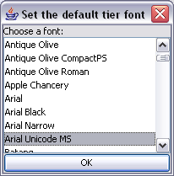

Um die Änderung zu speichern, beenden Sie Ihre Eingabe mit *OK*. (Die Einstellungen werden beim Beenden des Editors gespeichert und beim nächsten Start wieder geladen.)

Für die Wahl der Methode zum Unterstreichen gibt es zwei Optionen:

* Die Option "Underline in a separate tier of category […]" bewirkt, dass das Unterstreichen einer markierten Textstelle in einer Annotationsspur unterhalb der betreffenden Spur ausgeführt wird. Dies entspricht der Methode, die im HIAT-Handbuch für das Markieren von besonderen Betonungen empfohlen wird.
* Die Option "Underline in the same tier (using a diacritic)" bewirkt, dass das Unterstreichen einer markierten Textstelle in der selben Spur durch Diakritika nach jedem einzelnen Zeichen bewerkstelligt wird.

Für Näheres zum Unterstreichen siehe "Format > Underline".

2. **Stylesheets:** Unter dem Reiter „Stylesheets“ werden verschiedene Stylesheets festgelegt (siehe auch Anhang D):

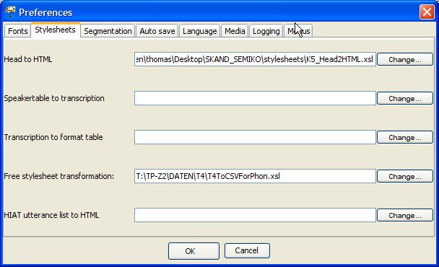

Im Einzelnen sind dies:

* + Head to HTML: Das Stylesheet, das bei der HTML-Ausgabe zur Darstellung der Meta-Information und der Sprechertabelle verwendet wird. Der Eintrag kann leer gelassen werden; es wird dann ein internes Default-Stylesheet verwendet.
  + Speakertable to transcription: Das Stylesheet, das unter dem Menüpunkt „File > New from speakertable…“ zur Generierung einer neuen Transkription aus einer Sprechertabelle verwendet wird. Der Eintrag kann leer gelassen werden; es wird dann ein internes Default-Stylesheet verwendet.
  + Transcription to format table: Das Stylesheet, das unter dem Menüpunkt „Format > Apply stylesheet“ zur Formatierung der Transkription verwendet wird. Der Eintrag kann leer gelassen werden; es wird dann ein internes Default-Stylesheet verwendet.
  + Free stylesheet visualization: Das Stylesheet, das unter dem Menüpunkt „File > Visualization > Free stylesheet visualization“ zur Anwendung kommt.
  + HIAT utterance list to HTML: Das Stylesheet, das unter dem Menüpunkt “Segmentation > HIAT Segmentation > Utterance List (HTML) zur Anwendung kommt.

Um die Einträge zu ändern, klicken Sie auf den jeweiligen *Change...*-Button. Sie erhalten einen Datei-Dialog, in dem Sie das betreffende Stylesheet auswählen können.

3. **Segmentation**: Unter dem Reiter „Segmentation“ können Sie Einstellungen für die Segmentierung festlegen. Diese Einstellungen wirken sich auf mehrere Menüpunkte im Menü Transcription aus. Unter 'Preferred Segmentation' können Sie zunächst den bevorzugten Segmentierungsalgorithmus einstellen. Unter 'Finite State Machines' können Sie benutzerdefinierte Endliche Maschinen (Finite State Machines) für die Segmentierungsalgorithmen festlegen.

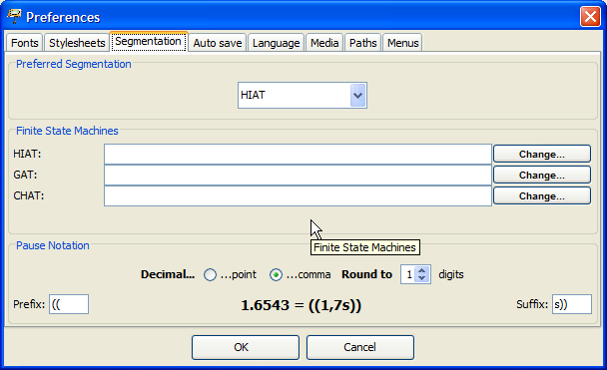

Im Einzelnen sind dies:

* HIAT: Die Endliche Maschine, die den Segmentierungsalgorithmus für HIAT-Daten beschreibt. Diese kommt bei den diversen Funktionen unter „Segmentation > HIAT Segmentation“ (siehe Abschnitt H der Funktionsreferenz und Anhang B) zum Einsatz.
* DIDA: Die Endliche Maschine, die den Segmentierungsalgorithmus für DIDA-Daten beschreibt. Diese kommt bei den diversen Funktionen unter „Segmentation > DIDA Segmentation“ (siehe Abschnitt H der Funktionsreferenz und Anhang B) zum Einsatz.
* GAT: Die Endliche Maschine, die den Segmentierungsalgorithmus für GAT-Daten beschreibt. Diese kommt bei den diversen Funktionen unter „Segmentation > GAT Segmentation“ (siehe Abschnitt H der Funktionsreferenz und Anhang B) zum Einsatz.
* CHAT: Die Endliche Maschine, die den Segmentierungsalgorithmus für CHAT-Daten beschreibt. Diese kommt bei den diversen Funktionen unter „Segmentation > CHAT Segmentation“ (siehe Abschnitt H der Funktionsreferenz und Anhang B) zum Einsatz.

Außerdem können Sie in diesem Dialog festlegen, welche Form Pausen haben sollen, die über Event > Insert Pause... eingefügt werden. Dabei legt Prefix fest, welche Zeichen der Pausenbeschreibung vorangestellt werden, Suffix bestimmt welche ihr folgen. Unter Decimal lässt sich bestimmen, ob ein Dezimalpunkt oder ein Dezimalkomma verwendet wird. Round to bestimmt die Anzahl der Nachkommastellen, auf die die Pausenmessung gerundet wird. Die Einstellungen passen sich automatisch dem Transkriptionssystem an, das unter Preferred Segmentation ausgewählt ist.

4. **Auto Save**: Unter dem Reiter „Auto save“ können Sie festlegen, ob Sie stets automatisch eine Sicherungskopie der gerade in Bearbeitung befindlichen Transkription erstellen lassen möchten.

Das automatische Erstellen einer Sicherungskopie schützt Sie im Falle eines Systemabsturzes vor gravierenden Datenverlusten, da Sie die Transkription über die Sicherungskopie wiederherstellen können. Wenn die Option aktiviert ist, wird bei jedem Start des Editors eine Sicherungskopie mit einem eindeutigen Namen für diese Sitzung angelegt.

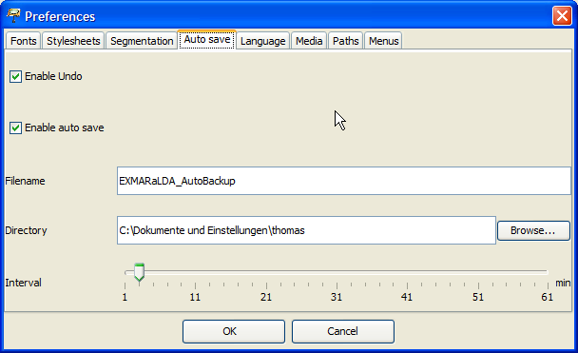

Im Einzelnen können Sie folgende Einstellungen vornehmen:

* Enable undo: Die Rückgängig-Funktion („Undo“) im Menü „Edit“ wird aktiviert
* Enable auto save: Das Erstellen automatischer Sicherungskopien wird aktiviert.
* Auto save file name: Akzeptieren Sie den vorgeschlagenen Dateinamen oder ändern Sie ihn
* Auto save path: Akzeptieren Sie den vorgeschlagenen Speicherort der Sicherungsdatei oder wählen Sie *Browse…,* um den Speicherort zu verändern.
* Auto save interval: Das automatische Kopieren der Daten in die Sicherungskopie erfolgt in Intervallen. Je kürzer die Speicherintervalle desto besser sind Sie vor Datenverlusten geschützt, desto häufiger steht jedoch auch die Kapazität Ihres Arbeitsspeichers auf dem Prüfstand. Der voreingestellte „Zehn-Minuten-Takt“ hat sich als vernünftig erwiesen. Sie können diesen Wert aber bei Bedarf herauf- oder heruntersetzen.

5. **Languages**: Unter dem Reiter „Languages“ können Sie festlegen, in welcher Sprache Sie mit dem EXMARaLDA Partitur-Editor arbeiten möchten.

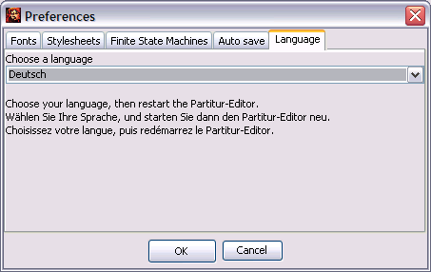

Wählen Sie aus der Drop-Down-Liste die von Ihnen gewünschte Sprache aus. Bestätigen Sie die Eingabe mit *OK*. Anschließend müssen Sie den Partitur-Editor zunächst vollständig beenden und anschließend wieder neu starten. Erst dann wird die Änderung der Sprache wirksam.

6. **Media**: Unter dem Reiter „Media“ können Sie festlegen, welcher Player zum Abspielen von Audio- und Videodaten verwendet werden soll.

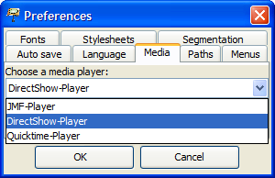 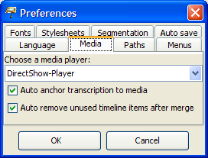

Meist ist der voreingestellte Player (DirectShow auf Windows, ELAN-Quicktime auf dem MAC, JMF auf Linux) die beste Wahl. Damit geänderte Einstellungen wirksam werden, müssen Sie den Editor neu starten. Siehe hierzu auch das Dokument Audio and Video support in EXMARaLDA.

Zusätzlich können Sie verschiedene Parameter für das Verhalten der Zeitachse in der Partitur einstellen:

* Auto anchor transcription to media: wenn diese Option ausgewählt ist, wird die Transkription automatisch mit einer zugeordneten Aufnahme verankert, d.. der erste Zeitpunkt in der Zeitachse erhält den Wert 0.0, der letzte Zeitpunkt den Wert, der dem Ende der Aufnahme entspricht.
* Auto remove unused timeline items after merge: wenn diese Option ausgewählt ist, wird nach dem Zusammenlegen von Ereignissen automatisch überprüft, ob die Zeitachse ungenutzte Zeitpunkte enthält. Falls ja, werden diese entfernt.

7. **Paths**: Unter diesem Punkt können Sie erstens einstellen, in welches Verzeichnis der Partitur-Editor die Log-Datei (Datei mit Fehlermeldungen etc.: "Log file directory") schreibt. Zweitens können Sie angeben, in welchem Verzeichnis ("Praat directory") sich die Programme praat.exe und sendpraat.exe befinden, die für die Verwendung des Praat Panels (siehe oben) benötigt werden.

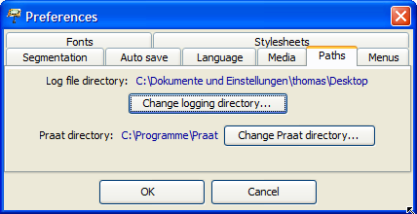

8. **Menus**: Über diesen Punkt können Sie projektspezifische Menüs ein- bzw. ausblenden.

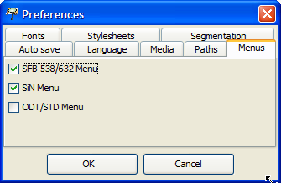

### Edit > Partitur preferencess…

Öffnet einen Dialog zum Festlegen von Parametern für die Ausgabe als Partitur auf einem Drucker, als RTF-Datei, als HTML-Datei oder als XML-Datei (siehe „File > Output...“). Der Dialog ist in fünf Unterpunkte unterteilt:

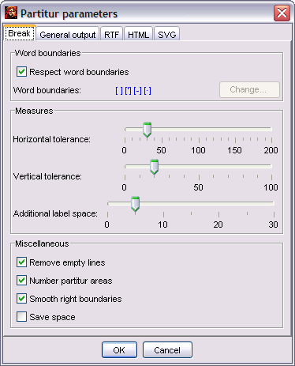

Unter dem Reiter „Break“ werden Parameter für den Zeilen- bzw. Seitenumbruch festgelegt:

* Respect word boundaries: legt fest, ob beim Umbruch auf Wortgrenzen (Leerzeichen, Apostroph, Bindestrich) Rücksicht genommen werden soll, d. h. ob Umbrüche mitten im Wort verhindert werden sollen.
* Horizontal tolerance: legt einen Toleranzbereich für die Umbruchbreite fest. Je größer dieser Wert ist, desto weniger werden kleinere Einheiten beim Umbruch „zerstückelt“, desto mehr Partiturflächen ergeben sich aber auch.
* Vertical tolerance: legt einen Toleranzbereich für den Seitenumbruch fest. Sollten Sie mit dem Seitenumbruch Probleme haben (das kann z. B. in Abhängigkeit vom Drucker vorkommen), passen Sie diesen Wert an.
* Additional label space: legt einen zusätzlichen Leerraum zwischen den Spurlabels und dem ersten Eintrag fest.
* Remove Empty Lines: legt fest, ob durch den Umbruch entstandene Leerzeilen entfernt werden sollen.
* Number partitur areas: legt fest, ob die Partiturflächen („Partitur Areas“) durchnummeriert werden sollen.
* Smooth right boundaries: legt fest, ob die rechten Partiturflächenbegrenzungen auf eine Linie geglättet werden sollen (funktioniert nur bei Drucker- und RTF-Ausgabe, nicht bei HTML-Ausgabe).
* Save space: legt fest, ob bei der Ausgabe nach Umbruch an Leerzeilen „gespart“ werden soll. Die Partiturnummerierung wird in diesem Falle leicht eingerückt:

|  |  |
| --- | --- |
| Option „Save Space“ deaktiviert: | Option „Save Space“ aktiviert: |
|  |  |

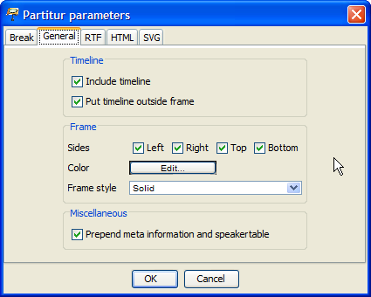

Unter dem Reiter „General“ werden weitere Parameter festgelegt, die für alle Ausgabeformen (also Drucker, RTF, HTML und XML) gelten:

* Include timeline in output: legt fest, ob die Einträge in der Zeitachse (Nummerierung und/oder absolute Zeitangaben) in die Ausgabe übernommen werden sollen.
* Put timeline outside frame: legt fest, ob die Einträge in der Zeitachse bei der Ausgabe innerhalb oder außerhalb der Partiturfläche erscheinen sollen.
* Frames: legt fest, wie die Partiturflächen umrahmt werden sollen. „Left“, „Right“, „Top“, „Bottom“ legt fest, ob links, rechts, oben, unten eine Rahmenlinie gezeichnet wird. „Color“ legt die Farbe dieser Rahmenlinie fest (klicken Sie auf den Button, um einen Dialog zur Farbauswahl zu erhalten). „Frame style“ legt fest, ob die Rahmenlinien durchgezogen („Solid“), gestrichelt („Dashed“) oder gepunktet („Dotted“) sein sollen.
* Prepend meta information and speakertable: legt fest, ob die Meta-Information und die Sprechertabelle mit ausgegeben werden sollen oder nicht (nur bei RTF- und HTML-Ausgabe). Beachten Sie, dass für die HTML-Ausgabe zusätzlich relevant ist, ob und welches Stylesheet in den Benutzereinstellungen (siehe „Edit > Preferences...“) unter „Head to HTML“ angegeben ist.

Beispiele:

|  |  |
| --- | --- |
|  | Die Einträge in der Zeitachse wurden in die Ausgabe übernommen (außerhalb des Rahmens). Die Partiturfläche ist mit einer durchgehenden Linie umrahmt. |
|  | Die Einträge in der Zeitachse wurden in die Ausgabe übernommen (innerhalb des Rahmens). Die Partiturfläche ist mit einer durchgehenden Linie umrahmt. |
|  | Die Einträge in der Zeitachse wurden nicht in die Ausgabe übernommen. Die Partiturfläche ist mit einer gestrichelten Linie umrahmt. |

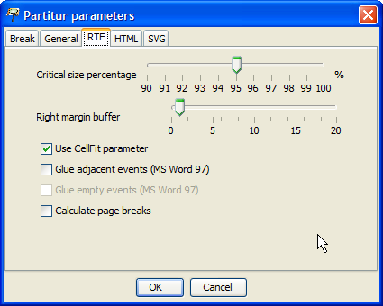

Unter dem Reiter „RTF“ werden Parameter festgelegt, die speziell für die RTF-Ausgabe verwendet werden. Die RTF-Ausgabe ist insofern problematisch, als die Berechnungen von Java nicht hundertprozentig mit den Berechnungen von MS Word übereinstimmen. Hierdurch kann es zu Verschiebungen und „abgeschnittenen“ Zeichen kommen. Einige der hier aufgeführten Parameter dienen dem Zweck, diese Ungenauigkeiten auszugleichen (siehe hierzu auch den Abschnitt „Ausgeben einer Transkription“ im Tutorium).

* Critical size percentage: legt fest, ab wann die Größe eines Eintrages in einer Partiturzeile als „kritisch“ zu behandeln ist, d. h. ab wann die Mechanismen zum Ausgleichen der Ungenauigkeiten angewendet werden sollen. Die voreingestellten 95% haben sich als vernünftiger Wert erwiesen. Sie können diesen Wert aber bei Bedarf herauf- oder heruntersetzen.
* Right margin buffer: legt einen Puffer am rechten Rand der Partiturfläche fest, der geeignet ist, einige Ungenauigkeiten in der Berechnung auszugleichen. Wenn die Optionen „Glue adjacent IT elements“ und „Glue empty IT elements“ (s. u.) deaktiviert sind, kann dieser Wert 0 betragen. Ansonsten sollte er auf einen Wert zwischen 5 und 20 gesetzt werden.
* Calculate page breaks: legt fest, ob Seitenumbrüche für das RTF-Dokument berechnet werden sollen.
* Glue adjacent events: legt fest, ob benachbarte Einträge in der Partiturzeile zusammengelegt werden sollen, sofern der erste die kritische Größe erreicht hat. Für MS Word 97 muss diese Option gewählt werden. Für MS Word 2000 hat sie den kleinen Nachteil, dass sich die Synchronverhältnisse möglicherweise um eine Winzigkeit verschieben, dafür aber den Vorteil, dass z. B. durch Synchronisation „auseinander gerissene“ Wörter wieder „zusammengesetzt“ werden. Verwenden Sie diese Option unter MS Word 2000 jedoch nicht, wenn Sie mit Umrahmung von einzelnen Elementen arbeiten.
* Glue empty events: legt fest, ob leere Einträge in der Partiturzeile mit dem vorangehenden Element zusammengelegt werden sollen. Verwenden Sie diese Option nicht, wenn Sie mit farbiger Unterlegung oder Umrahmung von einzelnen Elementen arbeiten.
* Use CellFit parameter: legt fest, ob der „CellFit“-Parameter benutzt werden soll. Die Aktivierung dieser Option hilft, Fehler zu vermeiden, die beim Lesen ausgegebener RTF-Dateien mit MS Word 2002 (= Word XP) auftreten.

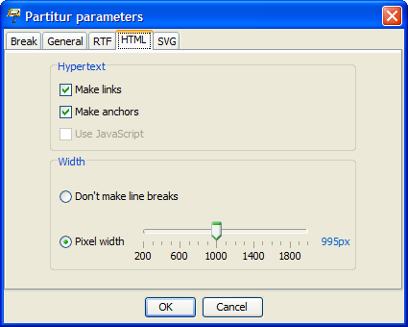

Unter dem Reiter „HTML“ werden Parameter festgelegt, die speziell für die HTML-Ausgabe verwendet werden:

* Make links: legt fest, ob im Transkript vorgenommene Verknüpfungen in HTML als Hyperlinks realisiert werden.
* Make anchors: legt fest, ob die Partiturflächen mit Ankern, also mit Verweiszielen für eine Referenzierung von außen, versehen werden sollen. Um mit der Wortlisten-Ausgabe (s. u.) arbeiten zu können, muss diese Option aktiviert sein.
* Use JavaScript: legt fest, ob JavaScript-Funktionen (zur Verknüpfung der Spurlabel mit der Sprechertabelle) verwendet werden sollen.
* Don’t make line breaks: Die Auswahl dieser Option erzeugt eine Endlos-Partitur, d. h. die Partitur wird nicht in Zeilen umgebrochen.
* Pixel width: Die Auswahl dieser Option sorgt dafür, dass die Partitur auf die angegebene Breite (in Pixeln) umgebrochen wird. Für gängige Bildschirme ist ein Wert zwischen 400 und 600 geeignet. Um mit der Wortlisten-Ausgabe (s. u.) arbeiten zu können, muss die Partitur auf diese Weise umgebrochen werden.

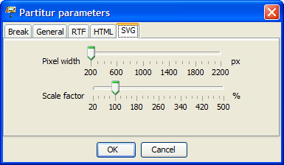

Unter dem Reiter „SVG“ werden Parameter festgelegt, die speziell für die SVG-Ausgabe gelten:

* Pixel width: legt die Umbruchbreite für die Partitur (d. h. die Breite einzelner Partiturflächen) in Pixeln fest.
* Scale factor: legt den Vergrößerungsfaktor (in Prozent) fest. Die Partitur erscheint in der Ausgabe dann um diesen Wert vergrößert bzw. verkleinert.